实验三 流密码（认识LSFR及流密码）

- 实验目的
通过实现简单的线性反馈移位寄存器（LFSR），理解LFSR的工作原理、本原多项式重要意义。
- 实验内容
1、利用C\C++语言实现LFSR（其中LFSR已给定）；
2、通过不同初始状态生成相应的序列，并观察他们的周期有什么特点；

3、利用生成的序列对文本进行加/解密（按对应位作模2加运算）。其中的LFSR为：
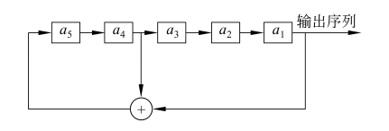
- 实验原理
- 流密码(stream cipher)也称为序列密码，每次加密处理数据流的一位或一个字节，加解密使用相同的密钥，是对称密码算法的一种。1949年Shannon证明只有一次一密密码体制是绝对安全的，为流密码技术的研究提供了强大的支持，一次一密的密码方案是流密码的雏形。流密码的基本思想是利用密钥K产生一个密钥流k1,k2...kn对明文流M=m1,m2...mn进行如下加密：C=c1c2...cn=Ek1(m1)Ek2(m2)...Ekn(mn)。若流密码所使用的是真正随机产生的、与消息流长度相同的密钥流，则此时的流密码就是一次一密的密码体制。
- 流密码分为同步流密码和自同步流密码两种。同步流密码的密钥流的产生独立于明文和密文；自同步流密码的密钥流的产生与密钥和已经产生的固定数量的密文字符有关，即是一种有记忆变换的序列密码。
- 此次实验的密钥通过指定的简单LFSR给出，初始值有五位，之后的每一位由第一位与第四位异或而成，并逐位右移，由此得到31位密码流。
- 将输入文本转换为二进制ASC码，逐位与密钥进行异或后得到二进制密文，再将二进制密文转换为字符，存入输出文本。
- 解密即为加密的逆过程，原理完全一致，先读取密文，经过转换后逐位解密，再转换为字符。
- 实验测试及数据记录
- 加密过程
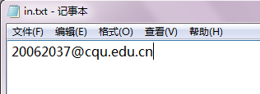
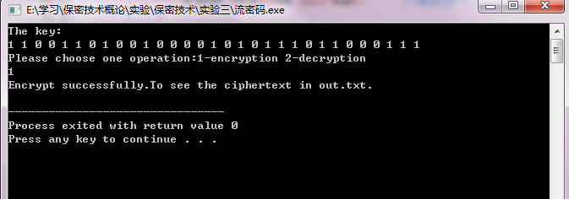
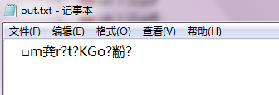
- 解密过程
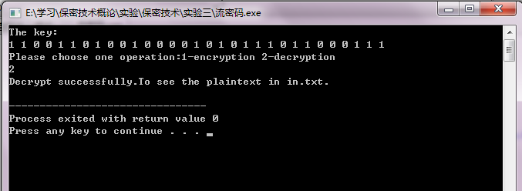
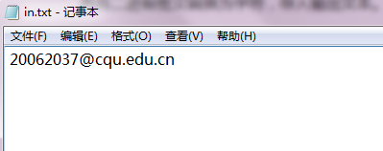
- 实验结果及分析
- 实验证明加密和解密构成一个完整的逆运算，在代码实现过程中，加密和解密使用的语句完全一致
- 加密出来的结果跟实验指导书上的结果有一点小差异，但是经过解密验证，对产生的密文进行解密，得到的是完整的最开始的输入明文
- 算法的精髓在于二进制ASC码和字符间的互相转换以及按位逐一加密

